Old Minneke
Toneelscript
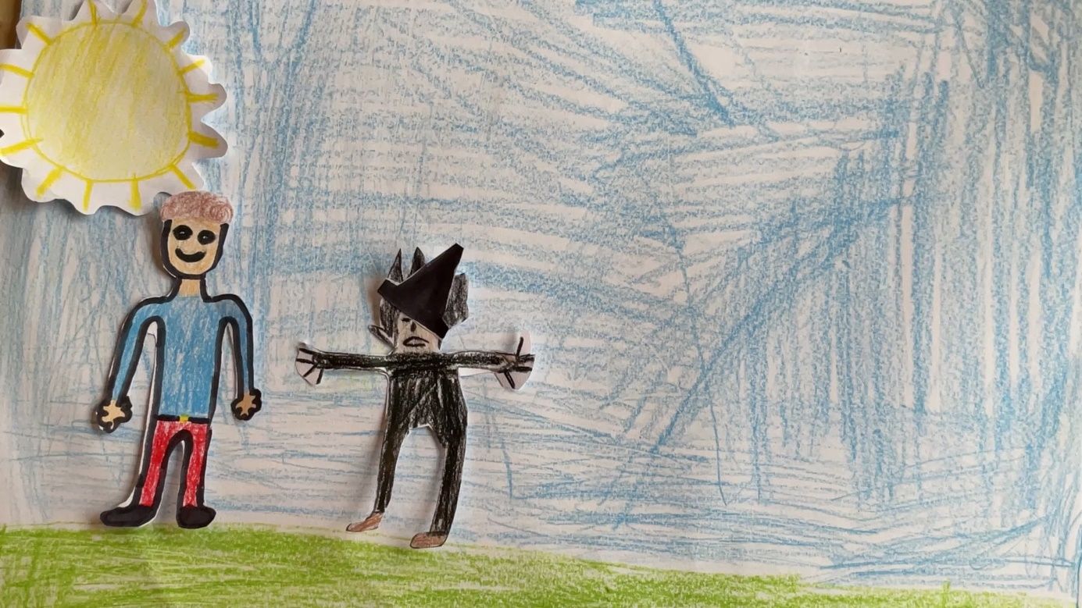

Een toneelstuk dat is gebaseerd op de sage uit de omgeving van het Sallandse Numendal.

Bewerking: Michiel Bos
www.detoonwerkplaats.nl

Inleiding
Het toneelstuk bestaat uit 4 hoofdstukken waarin het verhaal over Old Minneke wordt verteld en gespeeld.
Links (of rechts) voor het podium staat een groepje van drie kinderen dat een kijkje neemt bij drie archeologen die daar opgravingen aan het doen zijn. Dit gedeelte van het verhaal speelt zich in deze tijd af. De archeologen hebben al verschillende spulletjes uit de grond gehaald en op een tafeltje uitgestald.
De kinderen zijn erg nieuwsgierig en stellen allerlei vragen. Bij elk voorwerp vertellen de archeologen een deel van het verhaal van Old Minneke. Op het podium worden verschilleden scenes uit de sage van Old Minneke door (andere) kinderen uitgespeeld.

Rollen in deze tijd (voor het podium):
Kind 1
Kind 2
Kind 3
Archeoloog 1
Archeoloog 2
Archeoloog 3

Rollen in de tijd van Old Minneke (op het podium):
Old Minneke
Gait
Golida
Moeder van Gait
Vader van Gait
Vader van Golida
Wilgenman

Tips:
1. Wat is echt oud? Wat kunnen we gebruiken in het toneelstuk?
2. De rollen van de kinderen en de archeologen kunnen eventueel afwisselend door meerdere kinderen worden gespeeld.
3. De archeologen fungeren als verteller van het verhaal en hebben daarom veel tekst. Eventueel kunnen ze hun verhaal voorlezen uit de aantekeningen die ze van de opgraving hebben gemaakt.
4. De kinderen in het toneelstuk kunnen hun eigen kleding dragen. De archeologen dragen een overal. De rollen in het sage-gedaalte dragen oude boerenkleding. Old Minneke draagt kleding van een oud vrouwtje en een heksenpruik.

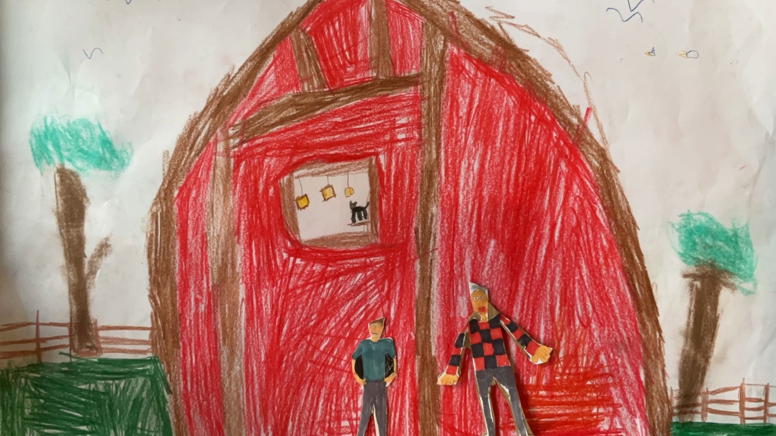
Scène 1. Introductie

[Links voor het podium staat een groepje van 3 archeologen te graven, aantekeningen te maken en voorwerpen te poetsen. Er staat een klein tafeltje met wat voorwerpen. Er komen drie kinderen kijken naar de bezigheden van de archeologen].

Kind 1
Hoi! Wie zijn jullie?

Archeoloog 1
Wij zijn archeologen?

Kind 2
Archewatte?

Archeoloog 2
Nee, archeologen, wij onderzoeken oude spullen die we onder de grond vinden.

Kind 3
En wat vinden jullie daar dan?

Archeoloog 3
We vinden hier allerlei interessante voorwerpen [hij houdt een van de voorwerpen omhoog].

Kind 1
Dat lijkt me heel oud. Wat is het?

Archeoloog 1
Dit is van de heks Old Minneke geweest. Die hier in de buurt op de diepste plek in het Numendal nu beter bekend als Reggedal, vlakbij de Holterberg, heeft gewoond. Ze woonde daar in haar heksenkuil. Als je daar bent en je zou heel hard gillen, dan hoort niemand je.

Kind 2
Een heks?

Archeoloog 2
Ja, en ik zal je vertellen hoe ze eruit zag, Old Minneke. Ze had bijna een kale kop met een paar sliertjes haar en met een paar van die grote wratten met haren die eruit staken. En ze had ook helemaal geen wenkbrauwen. En de plaats van haar neus was een groot zwart gat. En het allerergste was haar mond, of haar muil zou je haast kunnen zeggen. Ze had een paar rotte tanden en hier opzij had ze twee gele giftanden. En over haar klauwen heb ik het al gehad, hè? Die enorme sterke klauwen met die zwarte nagels. Zo zag ze eruit en verder had ze een zwarte mantel aan.

[Op het podium komt Old Minneke op.]
Old Minneke
Dag mensen, ik ben Old Minneke en ik hou van jonge kerels uit het dorp. Ik verleid ze met mijn goud en dan betover ik ze zodat ze elke woensdag avond met me komen knuffelen!

Archeoloog 3
In de omgeving van de heksenkuil had je het plaatsje Hulsen vlak bij Nijverdal. En daar woonden wat keuterboertjes, arme boertjes. En één van die mensen die daar woonden, was Gait. Die woonde bij zijn vader en moeder.

Vader van Gait
Jongen, ik moet je wat vertellen. In het Reggendal hier in de buurt woont de Heks Old Minneke. Zij zal misschien proberen te verleiden met haar goud en je betoveren zodat je verliefd op haar wordt. En dat wil je niet want ze is heel lelijk! Je kunt jezelf beschermen door op de grond een cirkel om je heen te trekken en de volgende spreuk uit te spreken:
"Old Minneke, Old Minneke,
Met oe gao ik neet met,
ik heb mien zinnen en minnen
op een ander mèken ezet."

Gait
"Old Minneke, Old Minneke,
Met oe gao ik neet met,
ik heb mien zinnen en minnen
op een ander mèken ezet."
Dat zal ik goed onthouden, vader!

Moeder van Gait
Goed zo mijn jongen! Je kunt beter arm en gelukkig zijn, dan rijk en ongelukkig. Dus dat goud van Old Minneke dat hebben wij niet nodig."

Archeoloog 1
En op een goeie dag liep Gait door het bos naar het dorp om boodschappen te doen. Hij liep te fluiten, het was mooi weer, het was in het voorjaar. En op een gegeven moment komt hij een jongedame tegen.

Gait
Dag jongedame, ik ken je ergens van maar ik weet niet hoe je heet. Hoe heet je?

Golida
Ik ben Golida en ik woon in die grote boerderij daar verder op [wijst over haar schouder naar rechts]. Hoe heet jij?

Gait
Mijn naam is Gait, ik woon in dat kleine boerderijtje verder op [wijst over zijn schouder naar links].
Ik ga naar het dorp om boodschappen te doen, heb je zin om mee te gaan?

Golida
Wat toevallig! Ik moet ook naar het dorp.

Archeoloog 2
En daar gingen ze.. De twee raakten heel gezellig aan de praat en Gait had nooit gedacht dat hij zo leuk met een meisje kon praten als met Golida. Ze voelden zich enorm bij elkaar thuis. En ze deden hun boodschappen in het dorp en ze rustten nog wat uit bij het beekje, dat klaterde in het voorjaar.

Gait
Het wordt al bijna donker, ik breng je naar huis.

[Gait en Golida lopen een rondje over het podium en terug in het midden klinkt er woest geblaf. Gait schrikt.]

Golida
Wees maar niet bang, het zijn de honden van mijn vader.

Vader van Golida
[Vanaf rechts komt de vader van Golida het podium op. Een grote donkere kerel met koolzwarte ogen en een grote bruine knuppel in zijn vuist.]
Jij mannetje, arm keuterboertje, denk maar niet dat je mijn dochter kunt krijgen! Dan moet je eerst een kruiwagen vol met goud meenemen. Dan pas kun je mijn dochter krijgen! En nou opgehoepeld jij!

[opnieuw klinkt er woest geblaf uit de coulissen. Golida rent huilend naar rechts de coulissen in, naar de boerderij]
Gait
Hmm.. Nou, als u er zo over denkt dan moet ik maar eens gaan.. Dag meneer.

[Gait druipt af naar links en de vader van Golida gaat rechts het podium af]

Kind 3
Wat zielig voor Gait en Golida! Zeg eens, wat is dat?
[kind 3 wijst naar een ander voorwerp dat de archeologen hebben opgegraven]

Archeoloog 3
Dit voorwerp is van de Wilgenman geweest.

Kind 1
De Wilgenman? Is dat ook een heks?
Archeoloog 1
Nee, geen heks maar een reus. Ik zal je vertellen wat zijn rol is in dit verhaal.

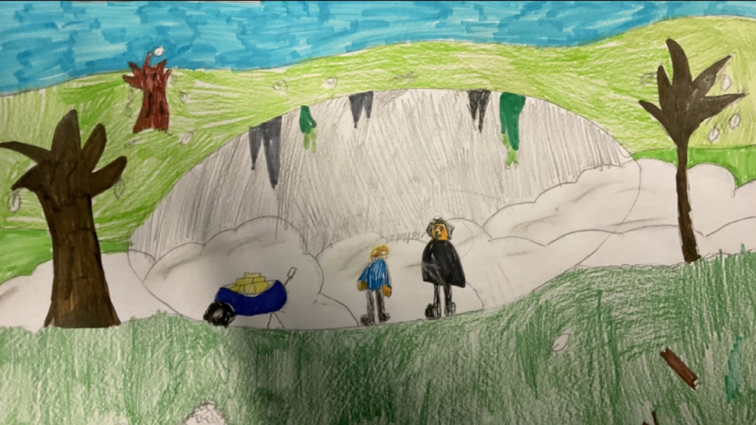
Scène 2. Gait wordt gevangen genomen
[Op het podium zien we de vader en moeder van Gait aan een tafel zitten als van rechts uit de Coulissen droevig binnen komt].

Moeder van Gait
"Wat is er met jou aan de hand?"

Gait: "Ach niks, ik heb een beetje buikpijn."

Vader van Gait
[tegen moeder] Hij zou toch niet verliefd zijn?

Gait
[hoort wat zijn vader zegt] Hou toch op! Jullie begrijpen er niks van!
[Gait loopt rechts het podium af]

Archeoloog 2
Hij was dus wel verliefd maar dat durfde Gait niet tegen zijn ouders te zeggen.

Kind 2
Dat kan ik me wel voorstellen!

[Op het lege podium komt Gait bedroefd van rechts uit de coulissen]

Gait
Ik ben niet rijk genoeg voor Golida. Hoe kan ik toch aan genoeg goud komen om met Golida te kunnen trouwen?

[Op dat moment komt Old Minneke van links het podium op]

Old Minneke
Hé Gait, ik heb hier een boel goud voor je. Want ik weet dat je graag wil trouwen. Kun je dat niet goed gebruiken?
Gait
Nee, blijf bij me weg, want dat goud van jou dat wil ik niet. Want dan wil je me helemaal!"
Old Minneke
Ach, dat zijn maar verhaaltjes!
Gait
Echt waar?

Old Minneke
Ach ja joh! Die boeren kletsen maar wat! Ik kan je bergen met goud geven als je maar even dichterbij komt.
[Gait twijfelt een beetje maar komt dan toch dichterbij. Old Minneke doet haar haar wat opzij als Gait dichtbij staat. Gait schrikt].

Gait
Sjonge! Over een ding hadden de boeren gelijk: je bent echt heel lelijk!

Old Minneke
Kom hier vriendje, ik zal je meenemen naar de pot met goud!

[Old Minneke pakt de arm van Gait vast maar die rukt zich los]

Gait
Ga weg heks! Ik hoef dat goud niet!

[Gait rent naar rechts het podium af, weg van Old Minneke die achter hem aan recht de coulissen in]

Kind 3
Brr wat een verhaal. Loopt het nu goed af voor Gait en Golida?

Archeloog 3
Nou, nog lang niet! Gait ging op de vlucht voor Old Minneke en kwam zo terecht bij de reusachtige Wilgenman.

[De Wilgenman staat met een bezig link op het podium. Gait komt schreeuwend van rechts het podium weer op]

Wilgenman
Zo zo jongen, wat is er aan de hand?

Gait
Help me! Ik word achterna gezeten door Old Minneke!

Wilgenman
Daar was toch een spreuk voor, iets met een cirkel..? Ik heb die spreuk niet nodig. Old Minneke is bang voor mij.

Gait
Die spreuk ben ik vergeten, help me!

[Op dat moment verschijnt Old Minneke van rechts uit de coulissen]

Old Minneke
Hier ventje, ik heb je! Meekomen jij!

Gait
Misschien moet ik het maar doen.. ik wil zo graag met Golida trouwen! Dat kan alleen met dat goud van jou.

Old Minneke
Dat maakt mij niet uit, dat goud kun je krijgen. Wij gaan het heel gezellig hebben! Hahaha!

[Old Minneke grijpt Gait en trekt hem de coulissen in. Het wordt stil]

Kind 1
Wat verschrikkelijk! Die arme Gait. Dit komt vast nooit meer goed!

Archeoloog 1
Nou, dat kun je niet weten. Het verhaal is nog lang niet klaar. Gait is door Old Minneke meegenomen naar de Heksenkuil.

Scène 3. Gait en Golida trouwen
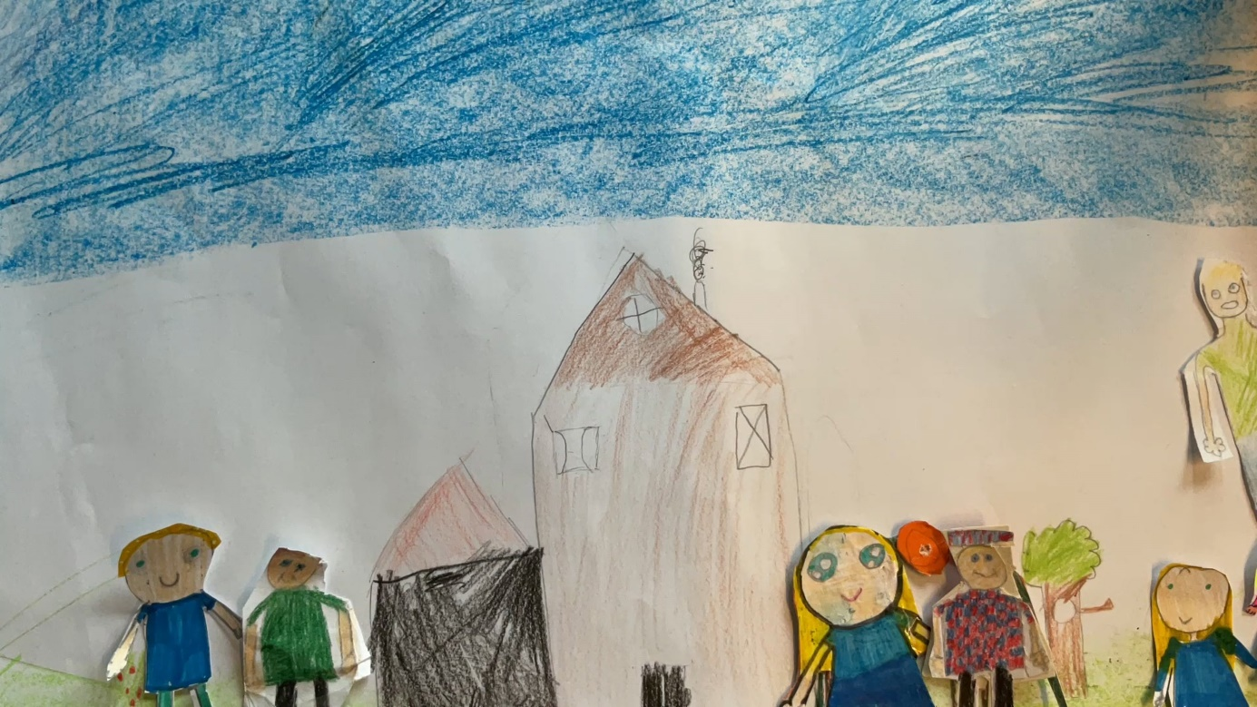
[Op het podium ligt Gait in de Heksenkuil naast een pot met goud. Hij wordt wakker..]

Gait
Waar ben ik? Ik voel me een beetje duizelig. [kijkt om zich heen] Is dit.. zou dit.. zit ik in de Heksenkuil?
[Hij ziet de pot met goud]
Nou ja, ze heeft me goed te grazen gehad, maar dat goud neem ik mooi mee! Dan kan ik tenminste met Golida trouwen.

[Gait staat wankelend op en gaat met de pot met goud links het podium af]

Kind 2
Ik dacht al dat het goed zou aflopen! Eind goed al goed! Gaan we nu naar huis?

Archeoloog 2
Nou, het verhaal is nog niet klaar. Gait en Golida gaan trouwen.

[Gait loopt met het goud van links naar rechts over het podium. Halverwege stopt hij en roept:]
Gait
Hallo, is daar iemand? Kijk eens wat ik heb meegenomen!
[Houd de zak met goud omhoog. Rechts in de coulissen klinkt woest geblaf. Golida komt aanrennen]

Golida
Gait, daar ben je! Waar was je? Ik heb je dagenlang gezocht!

Gait
Ach.. ik heb goud voor je vader gevonden. Nu kunnen we trouwen.

[Vader van Golida komt op]

Vader van Golida
Wat hoor ik daar? Ga je nu toch met mijn dochter trouwen arme sloeber!

Gait
Arme sloeber? Kijk eens wat ik voor je heb meegebracht!

[Gait houd het goud omhoog en de vader van Golida neemt het goud maar al te graag aan.]

Vader van Golida
Golida, ga jij even naar huis. Ik moet even met je toekomstige man spreken.

[Golida geeft Gait een handkus en loopt naar recht het podium af]

Vader van Golida
Heel goed! Dus jij bent bij Old Minneke geweest? Daar wil ik het verder met jou niet over hebben. Maar wat zijn de verplichtingen?
Gait
Nou, één keer in de week, op woensdag, moet ik naar haar toe, tussen de zondagen door.

Vader van Golida
Als dat alles is.. We gaan de bruiloft regelen, maar ik hou je in de gaten!

Archeoloog 3
En zo gebeurde het. Het was voor die tijd een enorme bruiloftspartij! De vader van Golida wilde graag laten zien hoe rijk hij was. Gait en Golida woonden in een deel van de boerderij en was er erg gelukkig. Maar al snel gingen er geruchten over het jonge stel.

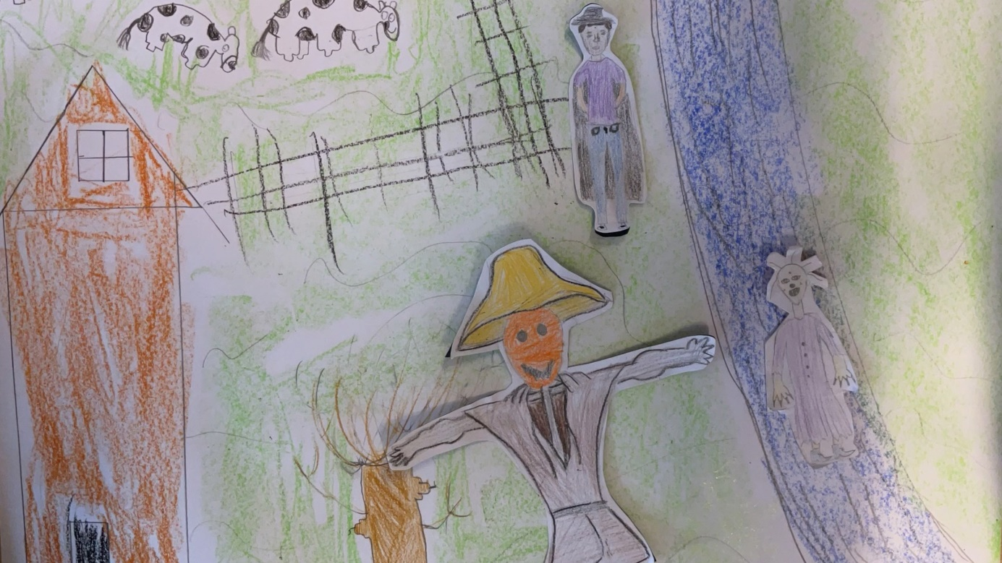
Scène 4. Golida redt Gait
[Op het podium zitten Gait en Golida in hun deel van de boerderij aan een tafel]

Gait
Zo Golida, dat was een heerlijke maaltijd. Ik ga maar eens de benen strekken. Als je moe wordt ga dan maar vast naar bed dan kruip ik er wel stilletjes bij als ik terug ben.

Golida
Ga je nu alweer? Wat spook je toch uit op die woensdag avonden?

Gait
Ach.. ik help je vader af en toe, een beetje van dit en een beetje van dat. Ik moet gewoon af en toe een frisse neus halen.

[Gait loopt rechts het podium af en laat Golida alleen achter]

Kind 1
Dat is zielig voor Golida! Heeft ze echt niet in de gaten dat Gait betoverd is door Old Minneke en bij haar in de Heksenkuil op bezoek gaat om haar te knuffelen?

Archeoloog 1
Nou, ze is natuurlijk niet dom. Ze kent de verhalen en besluit het te gaan vragen aan haar vader.

[Op het podium zien we de vader Golida aan de tafel zitten, Golida komt van links het podium op]

Golida
Vader, weet jij waar Gait elke woensdag uithangt? Is hij niet hier?

Vader van Golida
Ik heb geen idee. Maar maak je geen zorgen, je moet elkaar af en toe wat ruimte geven.

Goldia
Maar hij zei dat hij ging helpen op de boerderij.

Vader van Golida
Nou, hmm.. ja, dat doet hij zo af en toe. Ik weet niet waar hij nu is. Maar hij komt vast weer thuis.

[Golida slaakt een diepe zucht en loopt terug het podium af]

Kind 2
Dat gelooft ze toch niet?

Archeoloog 2
Nee, ze twijfelt nog steeds en besluit naar de Wilgenman te gaan en te kijken of hij iets weet.

[Op het podium staat de Wilgenman met zijn bezem. Van links uit de coulissen komt Golida tevoorschijn]

Golida
Dag Wilgenman. Heb jij mijn man Gait gezien?

Wilgenman
Hmm.. dat is wel al enige tijd geleden. Hij werd toen bij mijn tuin door Old Minneke in zijn kraag gegrepen.

Golida
Wat? En dat heb je nooit tegen mij gezegd!?

Wilgenman
Hmm.. nou nee.. jullie gingen trouwen en toen dacht ik dat het wel snor zat.

Golida
Het gaat helemaal niet goed. Ik hou van Gait maar hij is elke woensdagnacht weg en ik maak me grote zorgen.

Wilgenman
Ai, dat is niet best. Dan lijkt het er toch op dat hij nog steeds betoverd is door die heks!

Golida
Hoe kan dat nou, hij kende toch die beschermende toverspreuk?

Wilgenman
Nou, dat weet ik nog zo net niet. Maar ik denk dat hij zich heeft laten grijpen zodat hij met de pot goud van Old Minneke met jou kon trouwen.

Golida
Dat is lief van Gait. Maar wat kan ik nu beginnen? We moeten Gait bevrijden van deze betovering!

Wilgenman
Ik heb een plan! Verkleed je als jongen en ga een kijkje nemen in de Heksenkuil. Als meisje zal Old Minneke je niets kunnen maken. Maar omdat je er uit zal zien als een jongen zal ze je niet wegjagen. Sterker nog! Ze zal achter je aankomen. Lok Old Minneke dan hierheen, in mijn eigen tuin kan ik haar de baas!

Archeoloog 3
En zo gebeurde het. Kijk: dit is het hoedje dat Golida droeg om er uit te zien als een jongetje en zo Old Minneke naar de Wilgenman te lokken.

Kind 3
Deed Golida dat echt? Ging ze echt naar Old Minneke toe?

Archeoloog 1
Ja, en daar trof ze inderdaad Gait aan in de armen van Old Minneke.

Kind 1
Wat zielig!

Archeoloog 2
Toen Old Minneke het vreemde ventje met hoedje zag verloor ze de aandacht voor Gait en rende achter Golida aan.

[Golida rent verkleed als een jongetje van links naar rechts over het podium. Niet veel later gevolgd door Old Minneke. Golida rent van rechts naar links over het podium opnieuw gevolgd door Old Minneke]

Old Minneke
Komt hier knappe jongen! Ik heb bergen met goud voor je! Kom hier, we zullen het gezellig hebben!

[Nog eenmaal komt Golida het vanaf links het podium op en de Wilgenman is van rechts het podium opgelopen. Golida verschuilt zich achter de Wilgenman als Old Minneke het podium op komt rennen]

Old Minneke
Waar zit je knappe vent!

Wilgenman
Hier ben ik lelijke heks!

Old Minneke
Jou bedoel ik niet, waar is dat ventje met dat hoedje?

[Golida stapt achter de Wilgenman vandaan en doet haar hoedje af]

Golida
Ik ben het, gemene heks! Blijf bij mijn man vandaag!

Old Minneke
Daar heb jij niets over te zeggen, pas maar op, anders betover ik jou ook nog!

Wilgenman
Heb je wel door dat je in alle opwinding in mijn tuin terecht bent gekomen?

Old Minneke
Wat? Nee, dat kan niet waar zijn! Ik ben verloren!

Wilgeman
Kom hier gemene heks, ik zal je..!

[De Wilgenman loopt op Old Minneke af en trekt haar de coulissen in. We horen een harde schreeuw en daarna stilte]

Kind 2
Vertel! Hoe is het nou afgelopen?

Archeoloog 3
De Wilgenman heeft Old Minneke in de Regge gegooid en de heks nooit mee boven. De rivier heeft Old Minneke uiteindelijk naar de zee gebracht en daar is ze door de haaien opgepeuzeld. En dat was het einde van Old Minneke.

Kind 3.
En hoe ging het nu verder met Gait en Golida

Archeoloog 1
Golida ging naar huis en zag daar Gait op het krukje voor de deur zitten en - zowaar - hij had een glimlach om zijn mond. Ze waren allebei doodmoe, maar wel heel blij. En ze besloten om een nieuw huisje te bouwen, samen. Ook niet meer bij die vader met zijn enge honden. En dat nieuwe huisje werd hier vlakbij gebouwd, vlakbij het Reggedal. En als er dan nog eens mensen bij hun kwamen die zeiden: "Is dat dat dan niet gevaarlijk? In die heksenkuil?" Dan zeiden ze: "Nee, kijk maar. Dit is een heel gelukkige plek. We hebben hier kinderen gekregen. We hebben een paar kippen en koeien en hier in de kuil is niemendal geen kwaad meer. Er is niks meer, niemendal meer aan de hand, geen heks meer." En daarom noemen wij het hier nog altijd het Numendal maar is het inmiddels bekend als het Reggedal

- Einde -

